**实验报告**

姓名： 专业： 电子科学技术 学号：

课程名称： 信息与电子工程导论 任课老师： 章献民

实验名称： 基于Simulink的信号调制仿真 实验日期： 2022.03.04

**1 实验目的和要求**

**1.1 实验目的**

1. 利用Simulink对信号的调制进行实验仿真，对各种调制方式有深入理解。

**1.2 实验要求**

1. 针对仿真结果分析信号频率、采样率对仿真结果的影响。
2. 针对仿真结果比较基带调制和频带调制。
3. 针对仿真结果比较数字调制和模拟调制。
4. 针对仿真结果比较AM和FM的调制系数。

**2 实验原理**

利用Simulink工具，搭建模拟电路，模拟信号及其调制过程，最后通过示波器及频谱分析仪的图像观察信号。

**3 实验内容**

1. 非归零码仿真；
2. 进行ASK调制的仿真；
3. 进行FSK调制的仿真；
4. 进行PSK调制的仿真；
5. 进行AM调制的仿真；
6. 进行FM调制的仿真。

**4 实验结果和分析**

1. 在最高频率为1Hz，采样率为100Hz时得到结果如图1、图2。

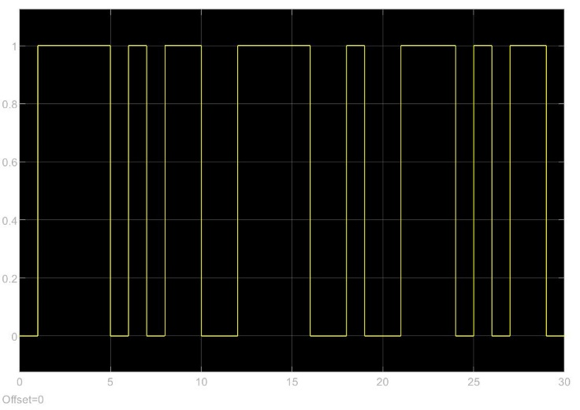

图 1 非归零码时域波形图

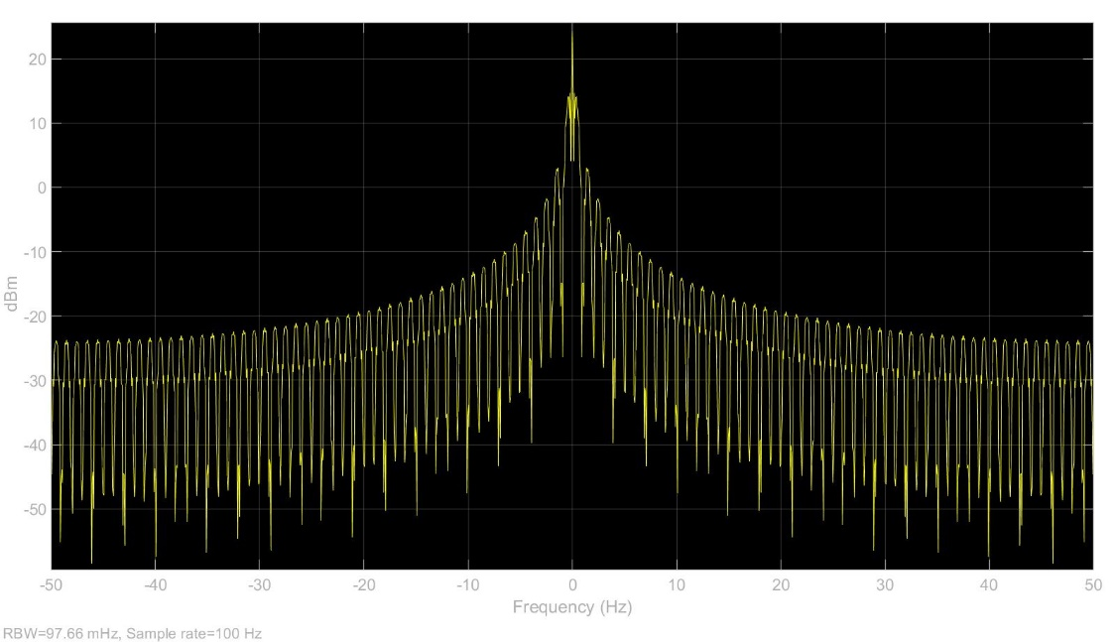

图 2 非归零码频谱图

修改采样率为200Hz，得到图3，发现频谱图的范围扩大至-100Hz~100Hz。

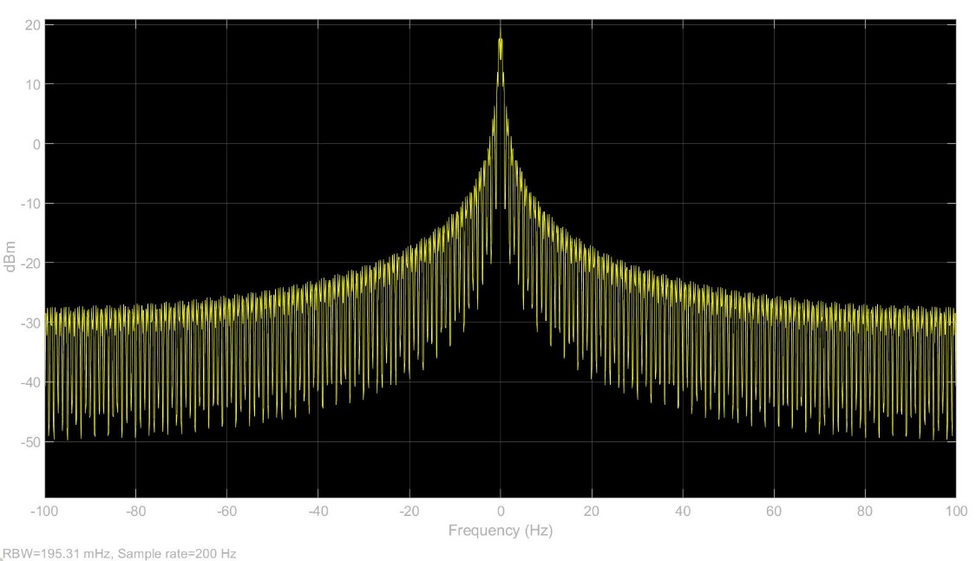

图 3 增加采样率至200Hz得到的频谱图

将图3放大至与图2相同横坐标（图4）进行比较，发现在模拟时间不变的前提下，增加采样率后得到的频谱图更加清晰、连续，携带的信息更多；但从整体趋势和峰值数据而言基本没有偏差。说明在满足奈奎斯特采样定律的基础上继续提高采样率会浪费一定资源。

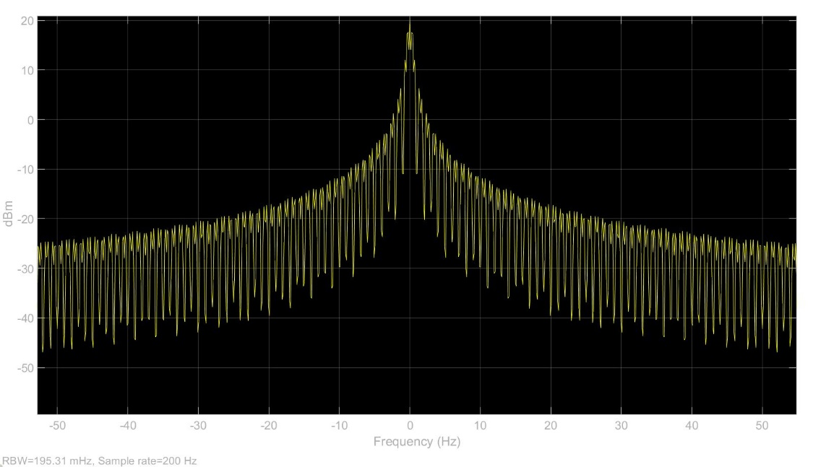

图 4 放大采样率为200Hz的频谱图

增加信号频率至2Hz（采样率为100Hz）得到图5及图6。

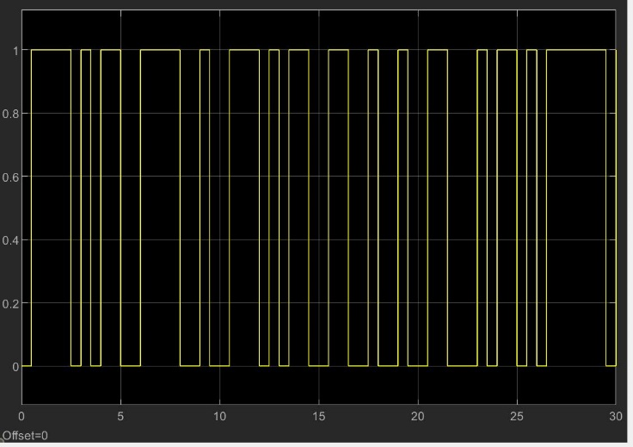

图 5 增加信号频率至2Hz得到的时域图

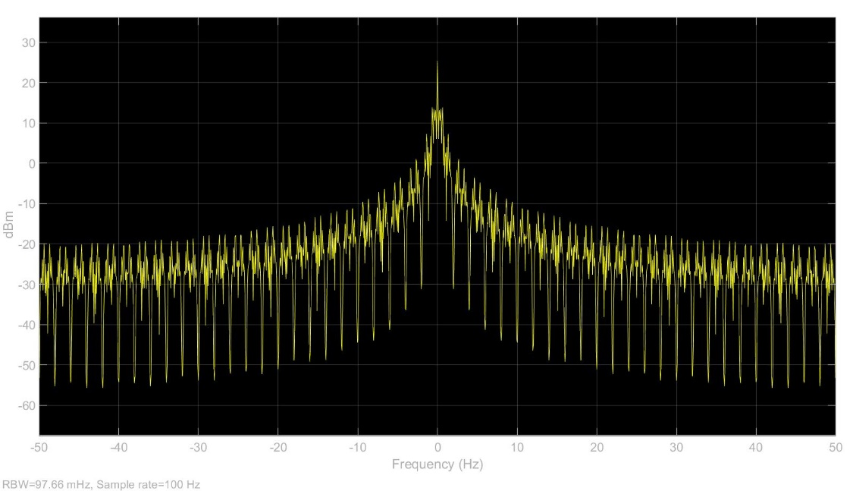

图 6 增加信号频率至2Hz得到的频域图

与前面得到的结果比较发现，在模拟时间不变的前提下，增加信号频率后得到的信号更多（仿真中已设定Initial seed为固定值，方便比较）。而在保持采样率不变的情况下，随着信号频率的增加，频谱图会存在一定的失真，但总体而言采样率依旧满足奈奎斯特定律，得到的频谱图基本能够准确反映信号特征。

1. 对正弦信号做ASK仿真。

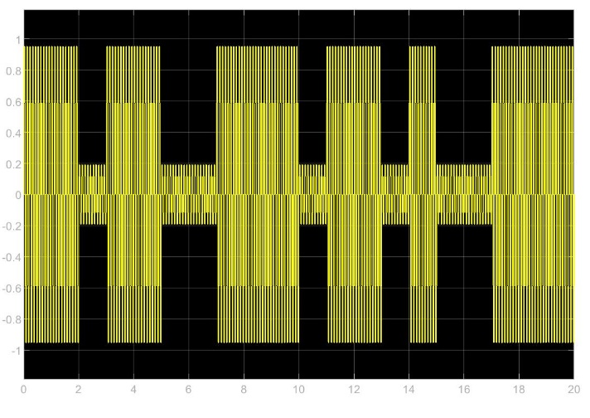

图 7 对正弦信号做ASK仿真的时域波形图

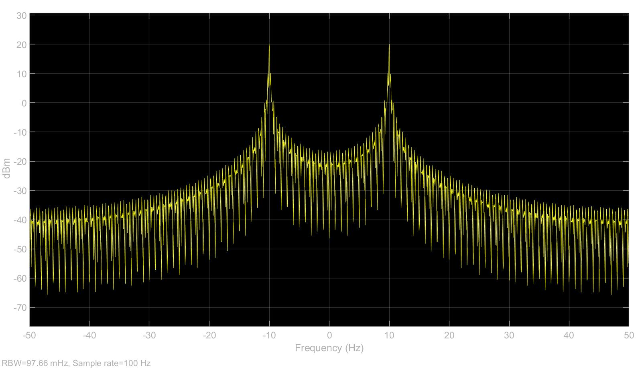

图 8 对正弦信号做ASK仿真的频域波形图

1. 对正弦信号做FSK仿真。

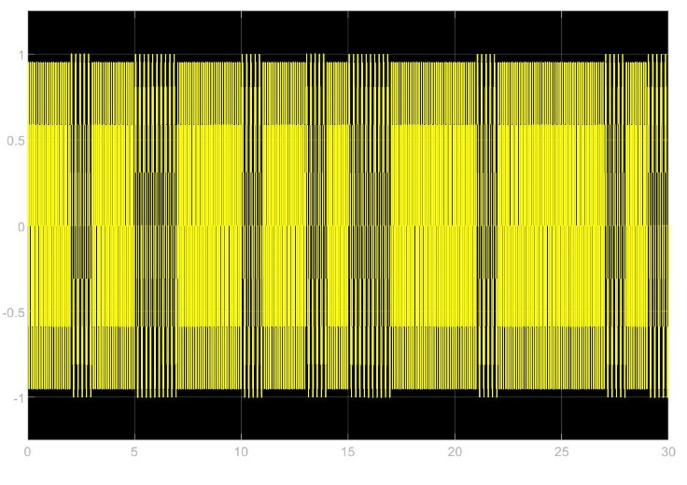

图 9 对正弦信号做FSK仿真的时域图

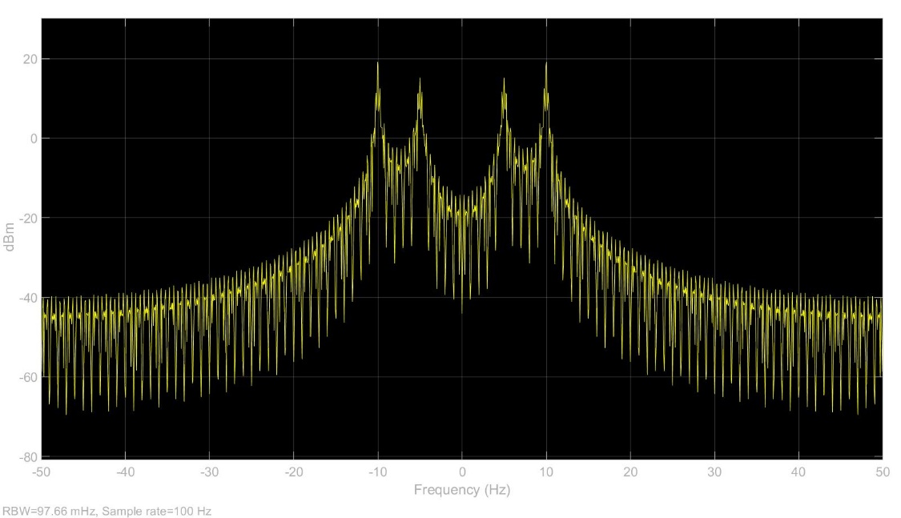

图 10 对正弦信号做FSK仿真的频域波形图

1. 对正弦信号做PSK仿真。

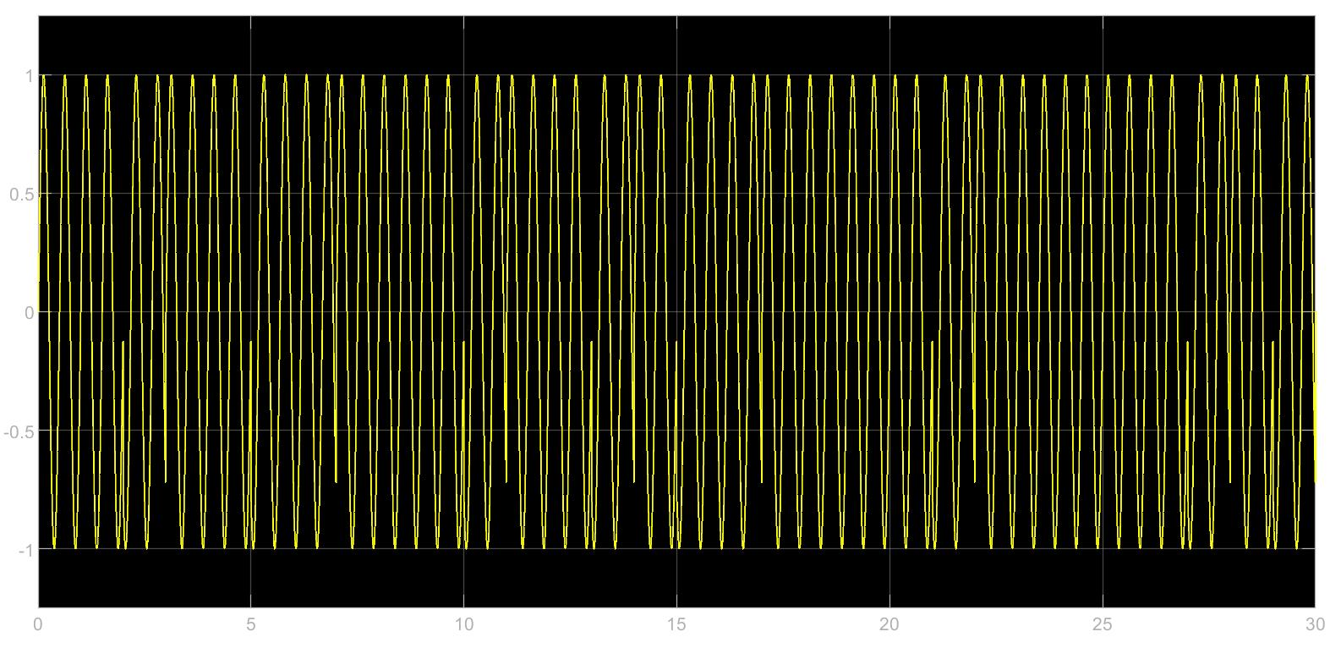

图 11 对正弦信号做PSK仿真的时域图

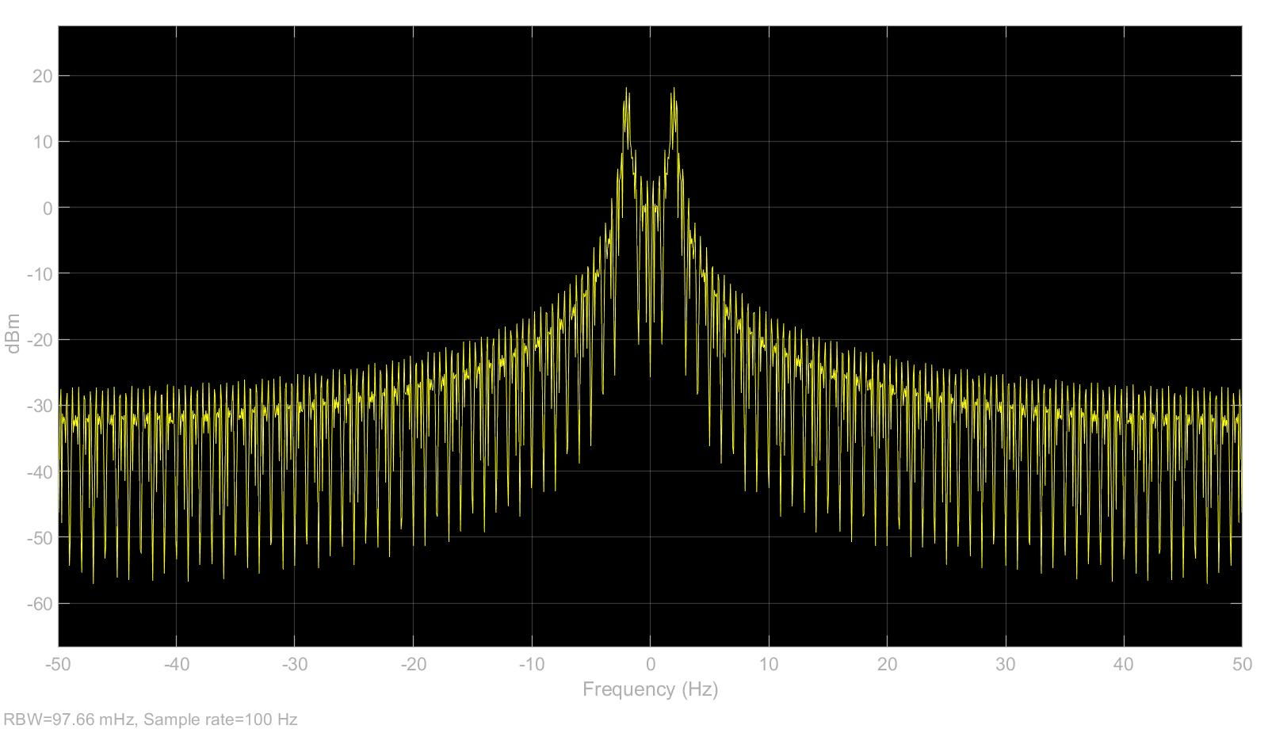

图 12 对正弦信号做PSK仿真的频域图

1. 对正弦信号做AM仿真。

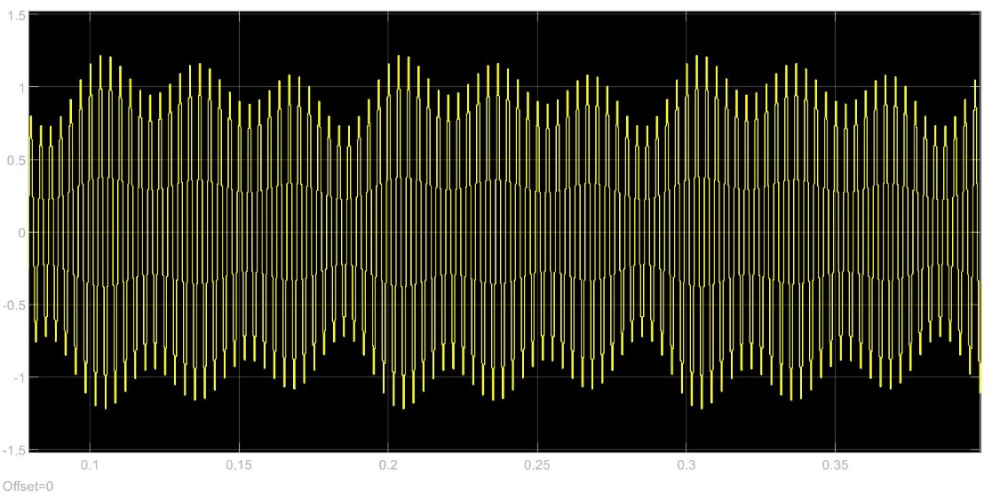

图 13 对正弦信号做AM仿真时域图

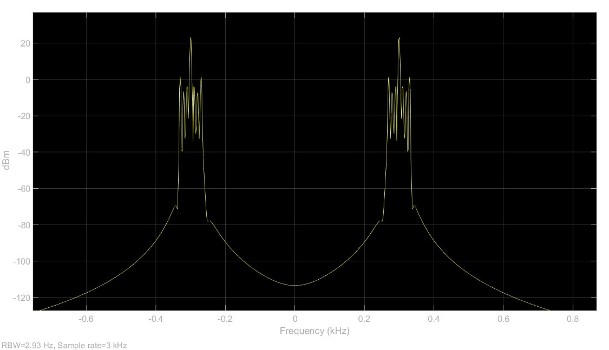

图 14 对正弦信号做AM仿真频域图

1. 对正弦信号做FM仿真。

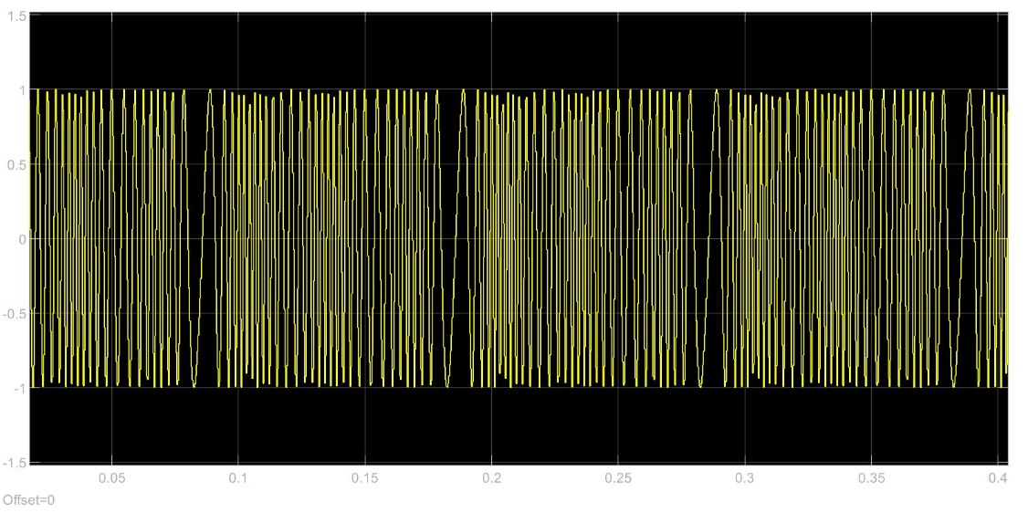

图 15 对正弦信号做FM仿真时域图

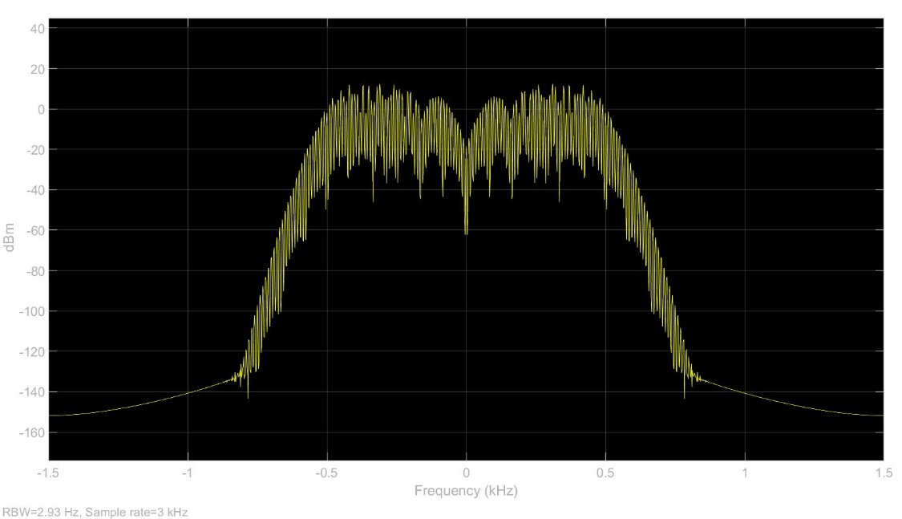

图 16 对正弦信号做FM仿真频域图

**5 实验结论**

通过本次实验，我利用Simulink工具实践了基带调制中的归零码的相关操作以及对正弦信号做了不同类型的频带调制。

1. 在模拟时间不变的前提下，增加采样率后得到的频谱图更加清晰、连续，携带的信息更多；但从整体趋势和峰值数据而言基本没有偏差。说明在满足奈奎斯特采样定律的基础上继续提高采样率会浪费一定资源。在模拟时间不变的前提下，增加信号频率后得到的信号更多。而在保持采样率不变的情况下，随着信号频率的增加，频谱图会存在一定的失真，但总体而言采样率依旧满足奈奎斯特定律，得到的频谱图基本能够准确反映信号特征。
2. 基带调制是把需要传输的原始信息在时域、频域或码域上进行处理，以达到用尽量少的带宽传输尽量多的信息。目的是减少带宽、提高传输的信息量，提高“信息密度”。基带调制是将数字信号和模拟信号通过编码、调制、解调，使其能够在数字信道上传输。

频带调制是把基带调制的信号搬移到高频电磁波频率上，将数字信号和模拟信号通过模拟信道传输。将基带调制的信号搬移到高频率，这样就可以通过天线将信号发射出去，便于远距离传播。经过频带调制后的信号频谱变为以载波频率为中心频率。

1. 数字调制分为幅移键控（ASK）、频移键控（FSK）、相移键控（PSK）。通过改变模拟载波的幅度（或频率或相位）传输数字信号，使得数字信号得以以模拟信号的形式传输。模拟调制分为调幅（AM）、调频（FM）、调相（PM）。通过改变模拟载波的幅度（或频率或相位）传输模拟信号，原来的模拟信号更加便于传输，也能满足一些特定环境的要求（如限定了信号频段的情况）。
2. AM的调制系数，反映的是调制信号与载波信号的幅度比。一般取。FM的调制系数，反映的是频偏与最大信号带宽之比。一般取。所以调频波的频带宽度大于调幅波。

**6 源代码与分析**

1. 非归零码仿真。

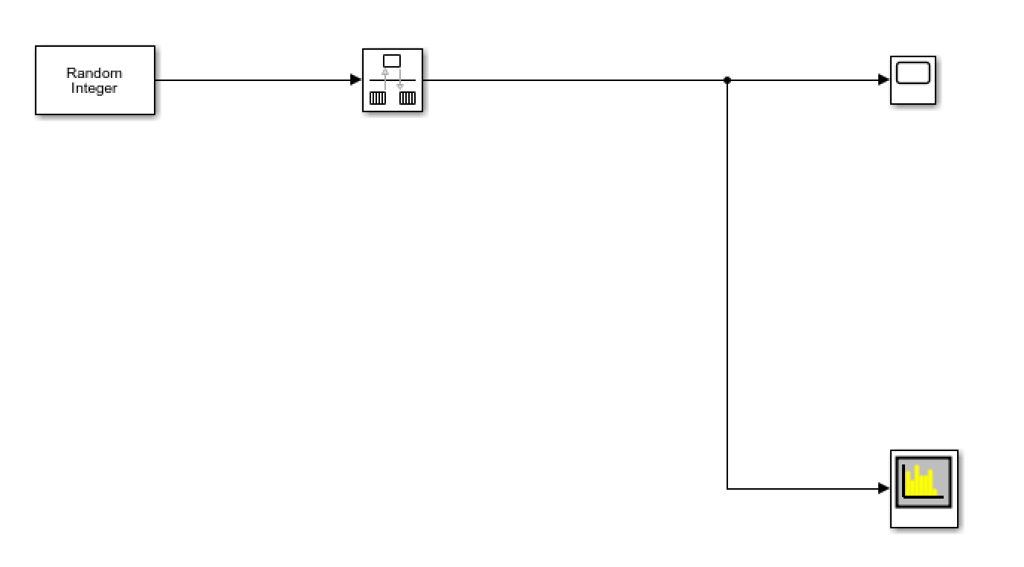

1. ASK仿真。

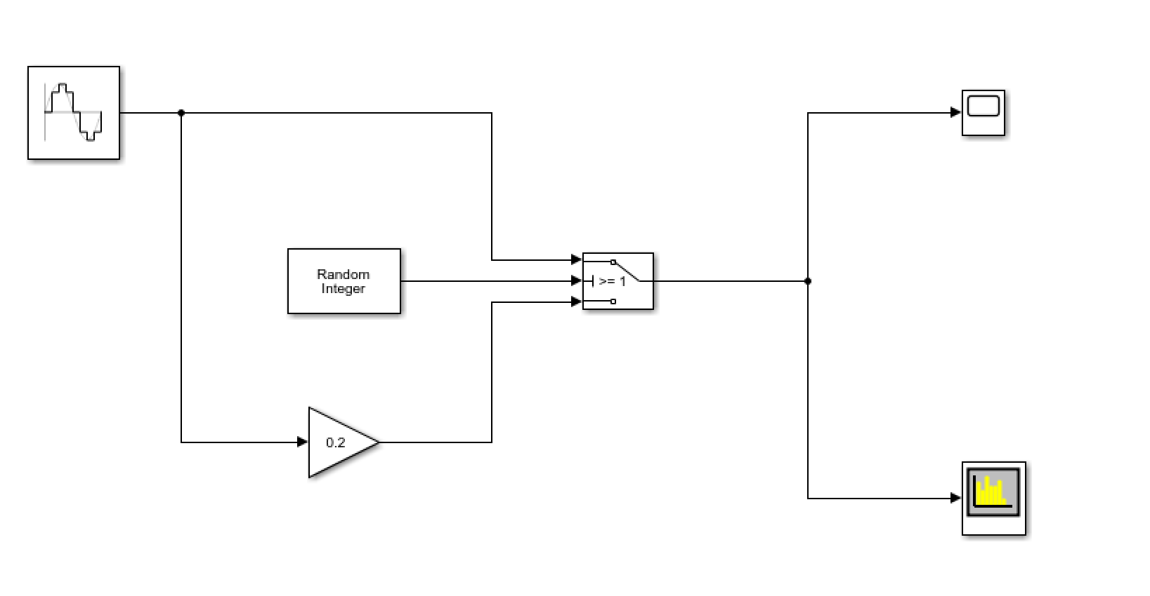

1. FSK仿真。

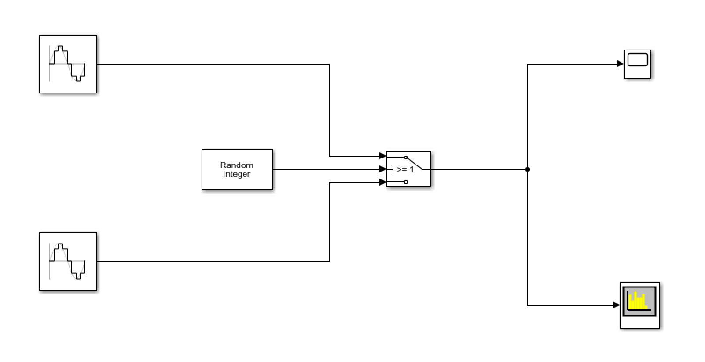

1. PSK仿真。

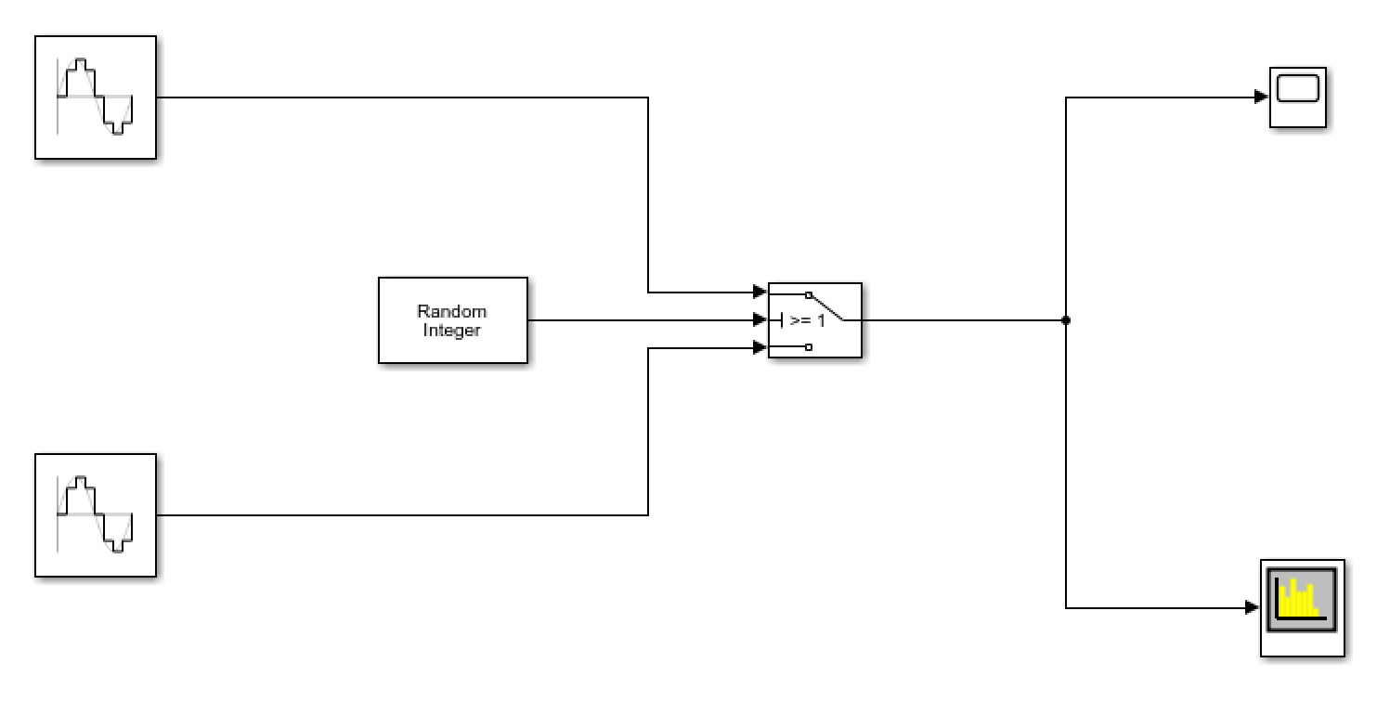

1. AM仿真。

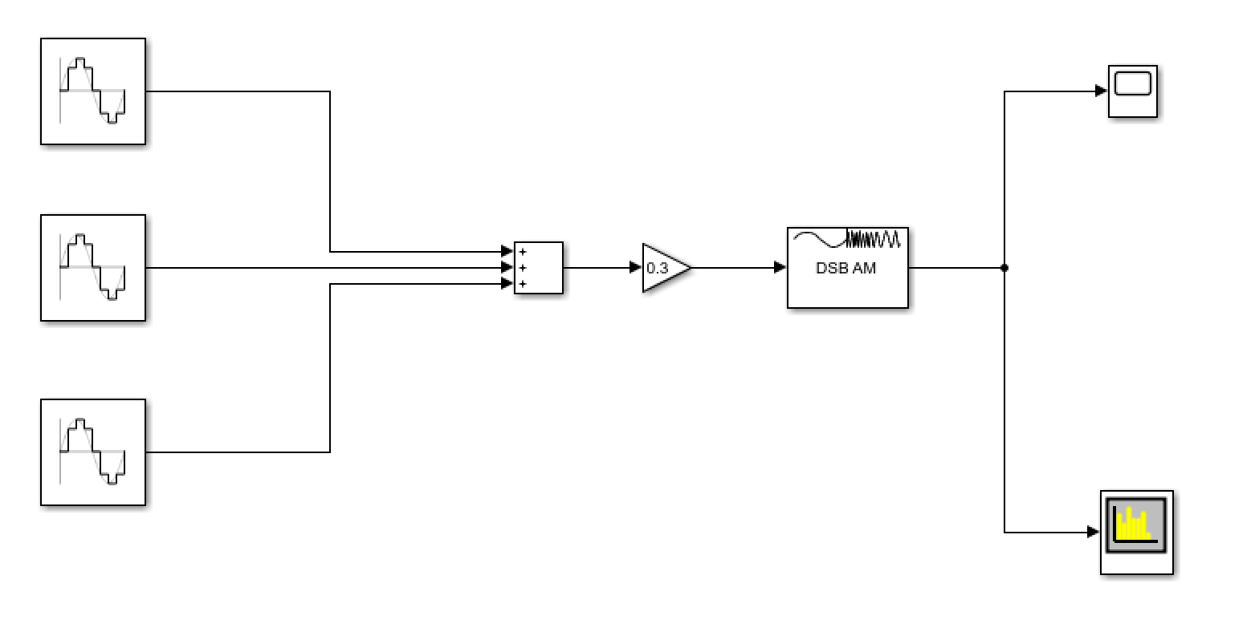

1. FM仿真。

